# EXERCICIO 1

## Apresente o que será impresso pela execução do programa (faça um print da janela).

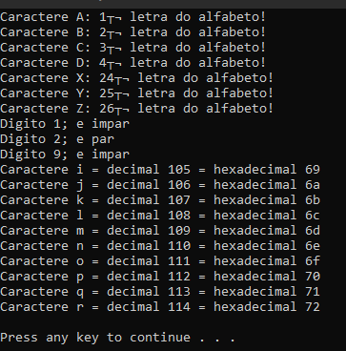

## Responda

## Considerando a linha 6 do programa, explique por que subtrair 32 faz uma letra minúscula virar maiúscula?

Pois subtraindo 32, de uma letra fará com que ela fique com seu valor de maiúscula do código ascii.

## Explique por que a expressão “c – ‘A’ + 1”, que aparece na linha14, calcula à posição no alfabeto da letra que está na variável c?

A tabela ascii inicia a contagem dos valores em 0, então para descobrir a posição da letra no alfabeto subtraímos o A que seria o primeiro valor de char para tirar os demais valores de outros símbolos posteriores e depois adicionamos 1 para contar o A que removemos também.

## Qual valor a variável digito receberá na linha 16? Explique.

Recebera o valor inteiro do numero que estava sendo representado como char.

## Explique o que a linha 18 faz e como ela participa do printf() na linha 17?

É um if que verifica se o numero é par ou impar

## Analisando o for da linha 29 e o printf() da linha 30, como é possível explicar a impressão de um caractere em formatos numéricos como o “%d” e o “%x”?

Pela tabela ascii, cada character tem sua representação em decimal, hexadecimal, octal, e caracter. Então utilizando %d mostra a representação inteira e %x a representação em hexadecimal.

# EXERCICIO 2

## Impressão do programa

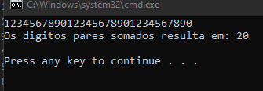

## Por que o programa não funcionou?

Pois é um inteiro muito grande, que não cabe em um long int

## Qual o maior valor positivo que o long int pode comportar?

2,147,483,647 e se unsigned é 4.294.967.296.

# EXERCICIO 3

## Impressao

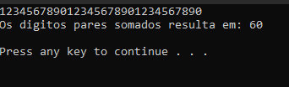

## Explique o motivo do programa 3 funcionar

Ele funcionou, pois separamos o numero em dígitos e somamos os que fossem par apenas

## Comparando a linha 10 do programa 2 com a linha 10 do programa 3, explique qual a finalidade destas duas linhas?

No 2 tem a finalidade de armazenar o resto da divisão por 10, e no 3 armazena o digito representado pelo caracter.